Asignatura | Formación Ciudadana | Curso | 3° Conectividad.
Profesor | Gerardo Soto | Periodo | Segunda quincena Agosto

Liceo República Argentina.

Actividad Formativa de Formación Ciudadana N° 11.

Nombre……………………………………………………………………………………. Curso………..

Objetivo: : Reflexionar sobre diversas formas de participación en contextos diversos y su aporte al fortalecimiento del bien común en el contexto del ámbito familiar y social.
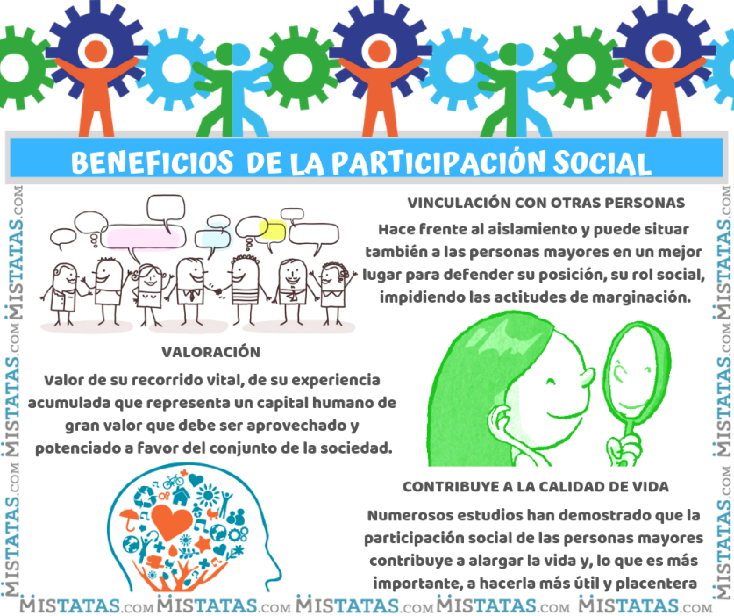
El Bien común es tarea de todos  En nuestros días hemos visto cómo en la sociedad lo que rige son los intereses personales y el conseguir lo que se quiere al costo que sea, dejando de lado el Bien Común.  Esto es claro, porque ya ni siquiera sabemos en qué consiste. Muchos piensan que sólo es la suma de mi bien más tu bien y el bien de cada uno, y esto no es cierto, pues lograr esto generaría un caos social.  El Bien Común es buscar el mayor Bien posible para todos. Y de esto, todos somos responsables.  El sistema político por medio de las leyes debe garantizar el Bien común, es decir, oportunidades libertad, justicia e igualdad por medios legales y así garantizar que nadie atropelle los derechos sociales e individuales de los demás. Además en una democracia todos somos importantes y debemos participar apara colaborar en las tareas que nos corresponden. | 1.- ¿Por qué es importante el Bien común?  2.- Explica tres formas de aprender a vivir el bien común  3.- ¿Qué puede obstaculizar el logro del Bien común?  4.- ¿De qué manera tu sientes que colaboras en el desarrollo del Bien común?  5.- ¿Estas de acuerdo que el Bien común es tarea de todos?

